**《聆心云元宇宙文创平台》**

**UI设计说明文档**





|  |  |
| --- | --- |
| 撰写人 | 王野，宋旭瑞 |
| 开发小组 | 宋旭瑞，王明硕，王野，魏振川，张春宇，王宣淇，杨世林，王思成，高跃，孙宏斌，施芊竹，王晓虎，岑泓毅 |
| 指导教师 | 蒋志方，连莉 |
| 单位 | 山东大学，领信股份聆心云公司 |

|  |  |
| --- | --- |
| **文档名称** | **《聆心云元宇宙文创平台》用户界面设计说明书** |
| **描述** | **本文档对系统界面的布局、设计风格、交互部分进行描述，包括界面原型的展示。用户对界面的功能需求参考《需求规格说明书》﹔** |
| **UI设计** | **孙宏斌，施芊竹** |
| **文档主负责人** | **王野** |
| **版本** | **v1.0** |

# 

**目录**

**UI设计说明文档 1**

**1.引言 3**

1.1编写目的 3

1.2背景 4

**2.任务概述 4**

2.1目标 4

2.2项目描述 4

2.3用户特点 5

**3.用户界面设计规范 6**

3.1用户界面设计原则 6

3.2界面一致性 6

3.3向导（WIZARD）使用原则 6

3.4命令交互 7

3.5信息显示原则 7

**4. 详细界面设计及分析 7**

4.1平台首页框架 7

4.1.2详细界面设计 9

4.2个人中心页 12

# 1.引言

本文档对系统界面的布局、设计风格、交互部分进行描述，包括界面原型的展示。用户对界面的功能需求参考《需求规格说明书》;

## 1.1编写目的

本文档的编制是为了让用户和软件开发者双方对该开发软件的UI ( User Interface)初始规定有一个共同的理解，定义所要开发的“聆心云元宇宙文创平台”的用户界面布局、风格等设计目标。是整个项目中软件产品开发设计与实现的重要根据，也是软件产品的测试和验收的依据。

该说明书的读者为该项目的客户以及项目开发人员。

## 1.2背景

1.本项目名称:聆心云元宇宙文创平台

2.本本项目的需求提出者:聆心云;

|  |
| --- |
| 宋旭瑞，王明硕，王野，魏振川，张春宇，王宣淇，杨世林，王思成，高跃，孙宏斌，施芊竹，王晓虎，岑泓毅 |

3.本系统开发团队:

4.本系统的用户:WEB用户；

# 2.任务概述

## 2.1目标

为本项目的用户界面定义结构、色彩、风格等设计要素。为程序开发人员规范数据展现的形式和规格。

## 2.2项目描述

《聆心云元宇宙文创平台》是一个B/S架构的网页端基于沙盒游戏的在线文创平台。

元宇宙（Metaverse）是利用科技手段进行链接与创造的，与现实世界映射与交互的虚拟世界，具备新型社会体系的数字生活空间。其沙盘游戏为用户提供了高自由度的和多选择性的创作环境，用户可以在其中创建自己的社会，创作自己的故事，能够很好地满足人机交互的需求，给用户自由抒发情感和创意的平台，充分体现了“元宇宙”的思想。

文创产品，即“文化创意产品”，指依靠创意人的智慧、技能和天赋，借助于现代科技手段对文化资源、文化用品进行创造与提升，通过知识产权的开发和运用，而产出的高附加值产品。沙盘作品本身蕴含着作者的相关思考和想要抒发的情绪与创作目的，本身就是一种具有价值的文创产品，是一种新兴的具有价值的文创方向。

《聆心云元宇宙文创平台》旨在满足以上两个要点，成为一个国内首创的沙盘文创平台。

## 2.3用户特点

“聆心云元宇宙文创平台”的最终用户为管理员、未注册用户、会员用户三种，要求基本熟悉网络及 Windows操作规范。

将使用本系统的用户定义为:

管理员：对应用程序或计算机的一般用法有一定了解，此类用户负责平台数据的管理和维护;

未注册用户：网站的普通访问者，可以注册为会员用户。

注册用户：网站的注册会员，可以较之普通用户使用更进一步的功能和服务。

# 3.用户界面设计规范

## 3.1用户界面设计原则

本系统坚持图形用户界面(GUI）设计相关原则，界面直观、对用户透明:用户接触软件后对界面上对应的功能一目了然、不需要多少培训就可以方便使用本应用系统。

强调“以用户为中心的设计”原则，界面设计应该明确软件中用户是所有处理的核心，不应该由应用程序来决定处理过程，所以用户界面应当由用户来控制应用如何工作、如何响应，而不是由开发者按自己的意愿把操作流程强加给用户。

## 3.2界面一致性

在本系统的界面设计中应该保持界面的一致性。一致性既包括各子界面使用标准的控件以及一致的框架结构，也指使用相同的信息表现方法，如在字体、标签风格、颜色、术语、显示错误信息等方面确保一致。

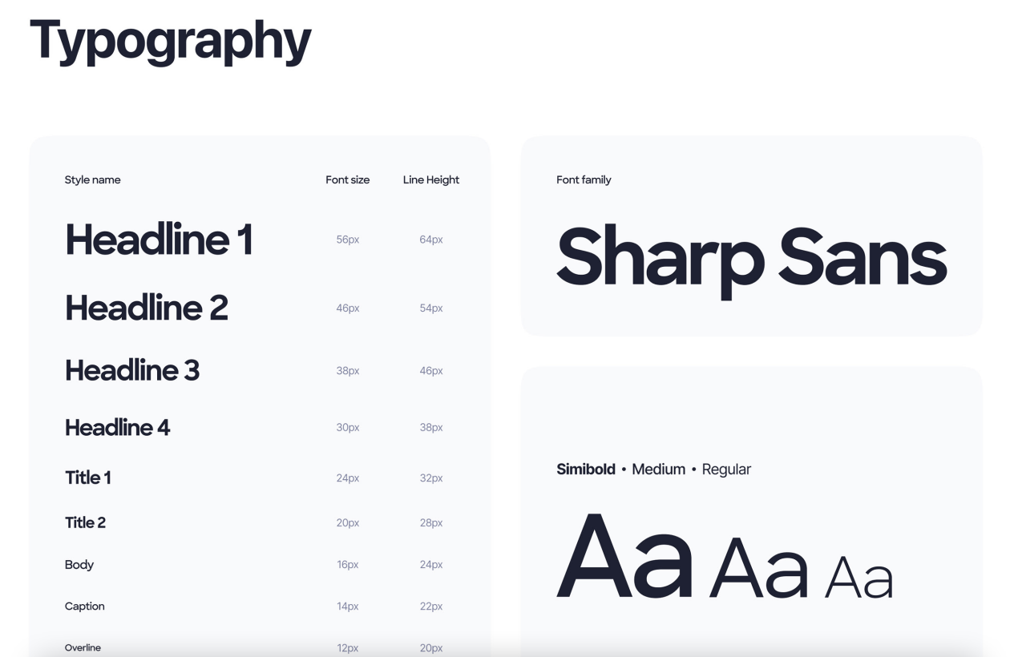

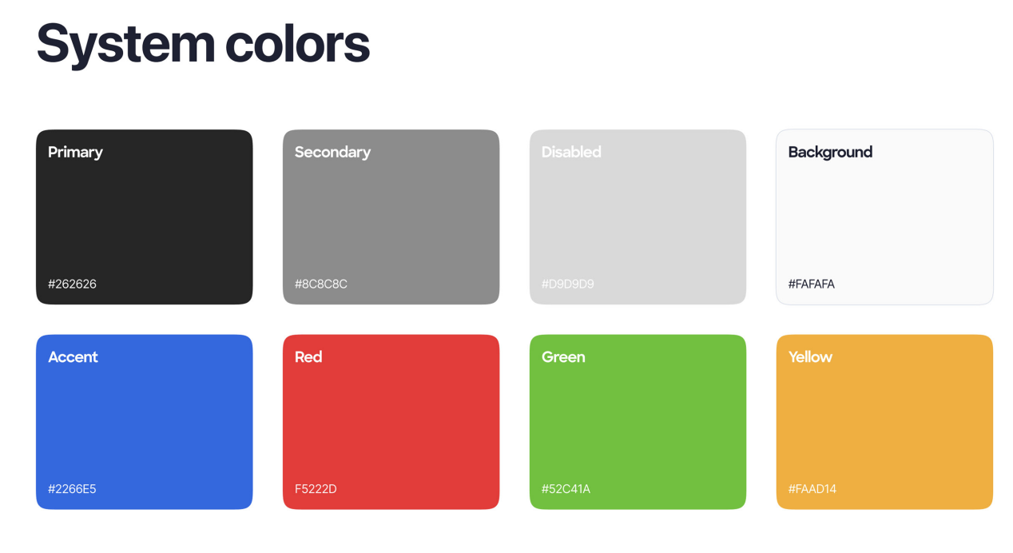

## 3.3向导（WIZARD）使用原则

对于应用中某些部分的处理流程是固定的，用户必须按照指定的顺序输入操作信息，为了使用户操作得到必要的引用应该使用向导，使用户使用功能时比较轻松明了，但是向导必须用在固定处理流程中，并且处理流程应该不少于3个处理步骤。

## 3.4命令交互

由于平台用户是WEB用户，故不提供命令交互。

## 3.5信息显示原则

本系统信息显示遵循以下原则:

1. 只显示与当前用户语境环境有关的信息;

2）不要用数据将用户包围，使用便于用户迅速吸取信息的方式表 现信息;

3)使用一致的标记、标准缩写和可预测的颜色，显示信息的含义 应该非常明确，用户不必再参考其它信息源;

4)使用缩进和文本来辅助理解;

5）使用窗口分隔控件分隔不同类型的信息;

6)高效地使用显示器的显示空间。

# 详细界面设计及分析

## 4.1平台首页框架

平台首页包含组件众多，通过合理的排版，能让用户看到的界面不那么繁杂，能给予用户更好的浏览体验，提高用户满意度。

### 4.1.1设计思路

在平台首页的设计中，在页眉处左部，整合了平台的五大模块（聆心云、游戏、发现、论坛、News），简单易发现的布置方便用户分模块查看平台的主要内容；在页眉中部，放置平台搜索功能组件，让用户能够快速查找自己想要浏览的内容；在页眉右部，整合了用户相关信息（我的、通知、信息），让用户在登录平台时，能够第一时间查看到自己的信息及收到的通知和信息；在页脚处，简单放置了友情链接和联系方式，可以有效的为平台合作方引流，亦能够让有合作意向的用户能够找到联系方式。

整体排版比较简洁，条理清晰，这样可以避免繁多的内容分散用户注意力，减少用户浏览平台内容时的阅读压力，亦能让用户在任何时刻都能清晰自己所处的界面位置。

## 4.1.2详细界面设计

1.页眉页脚

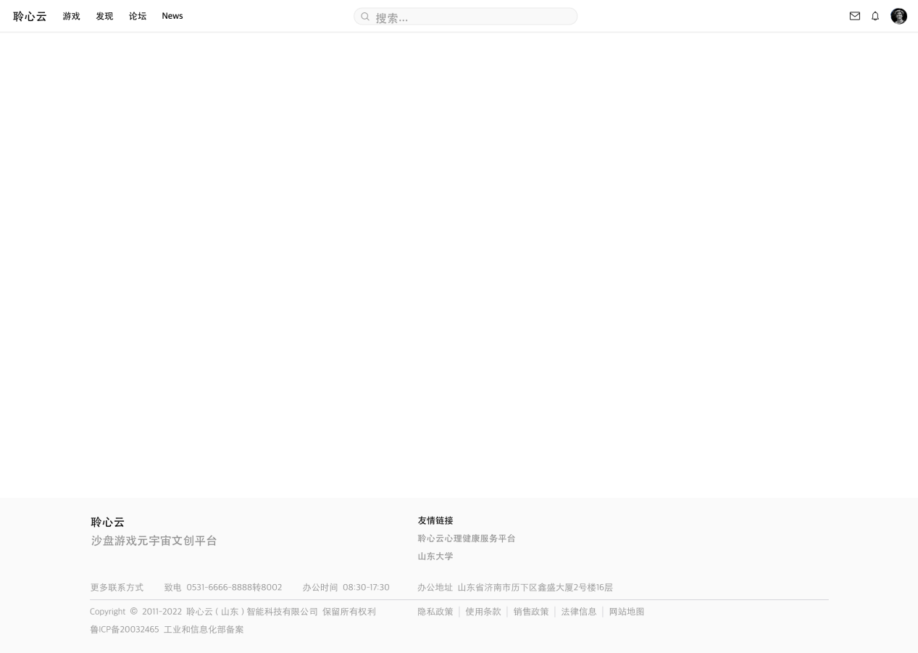

2.聆心云-我的

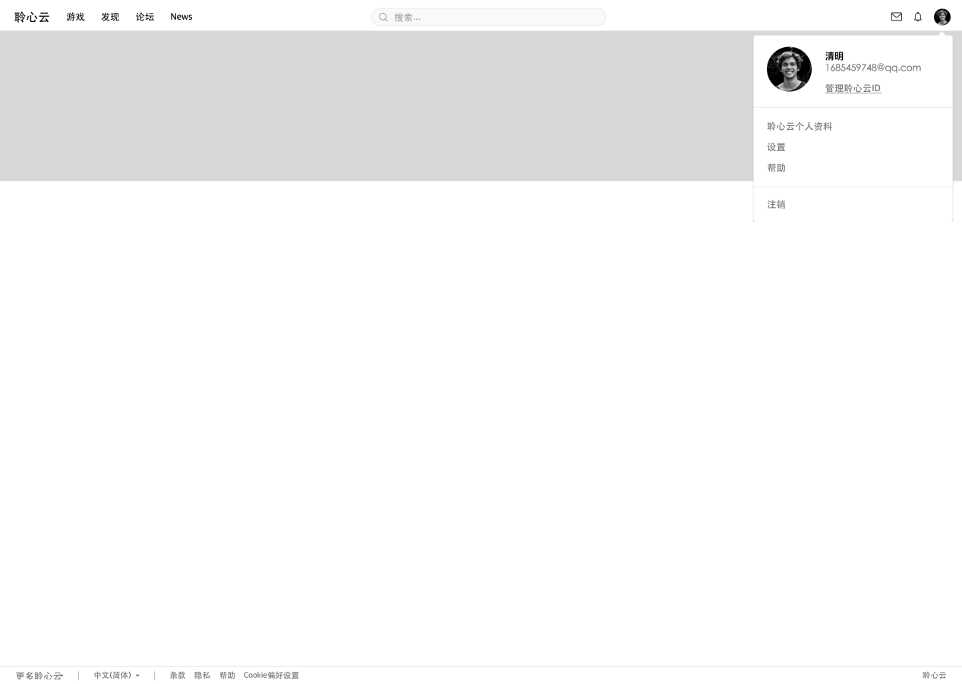

3.聆心云-通知

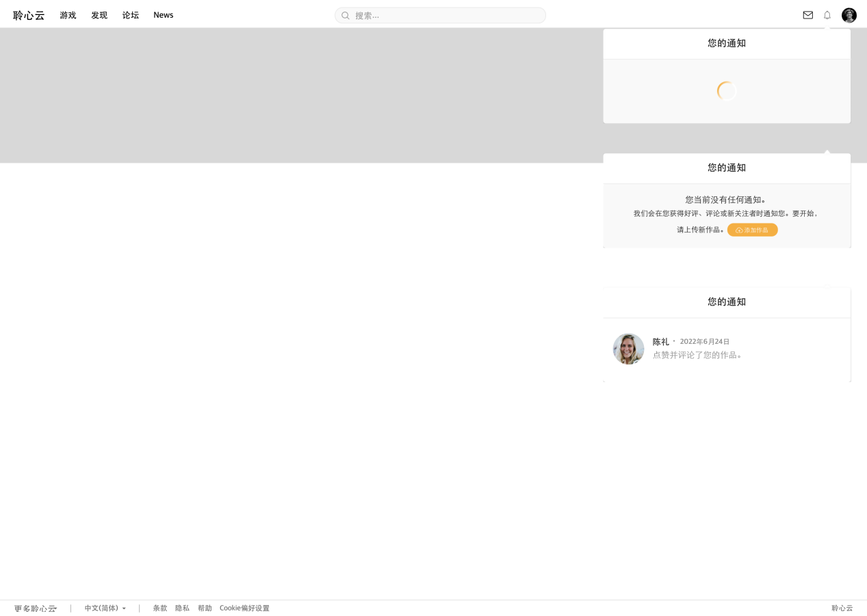

4.聆心云-信息

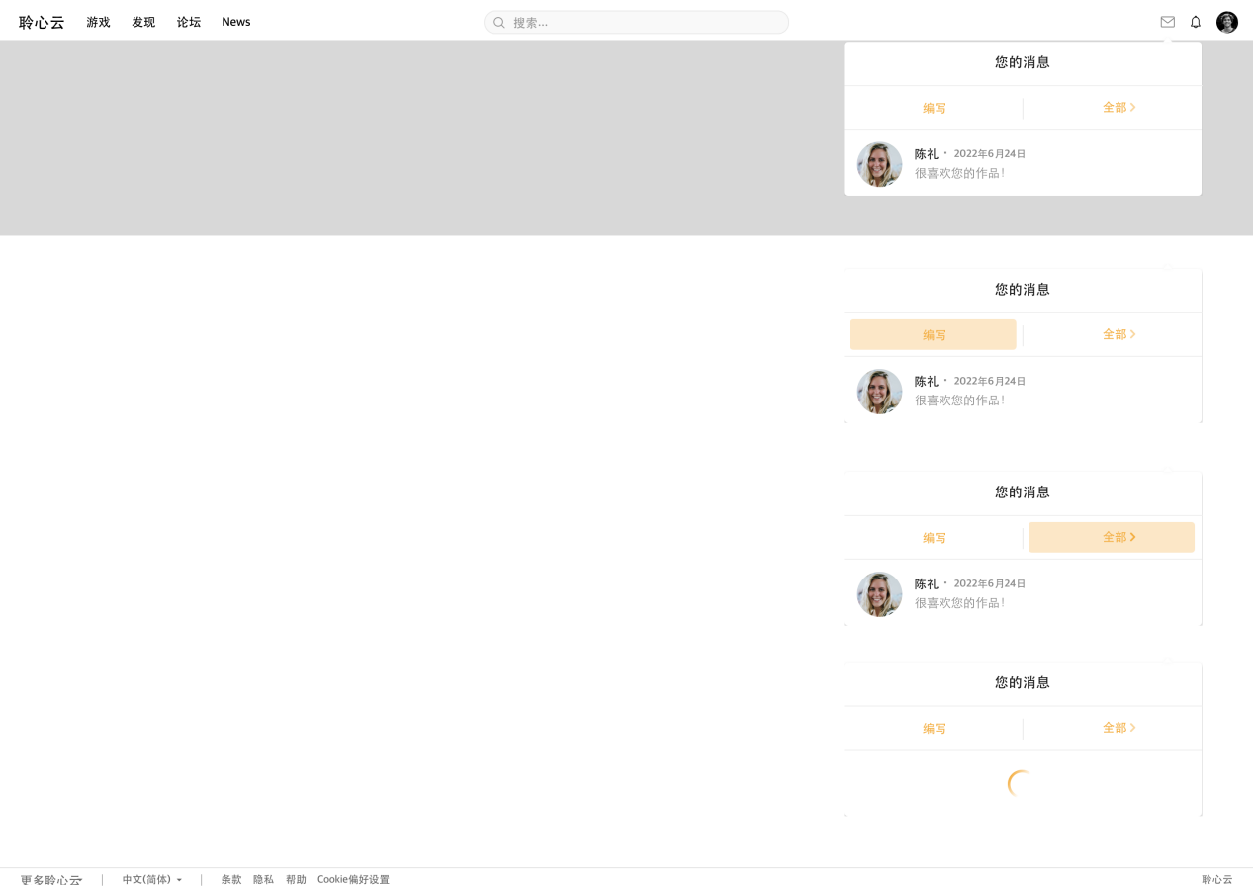

5.搜索

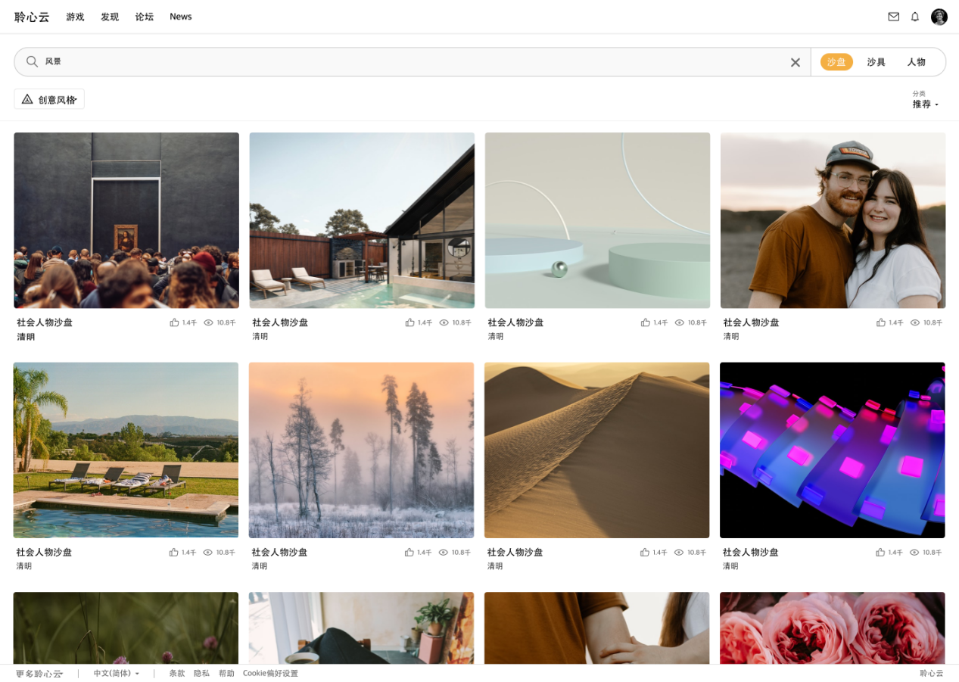

6.搜索-点击

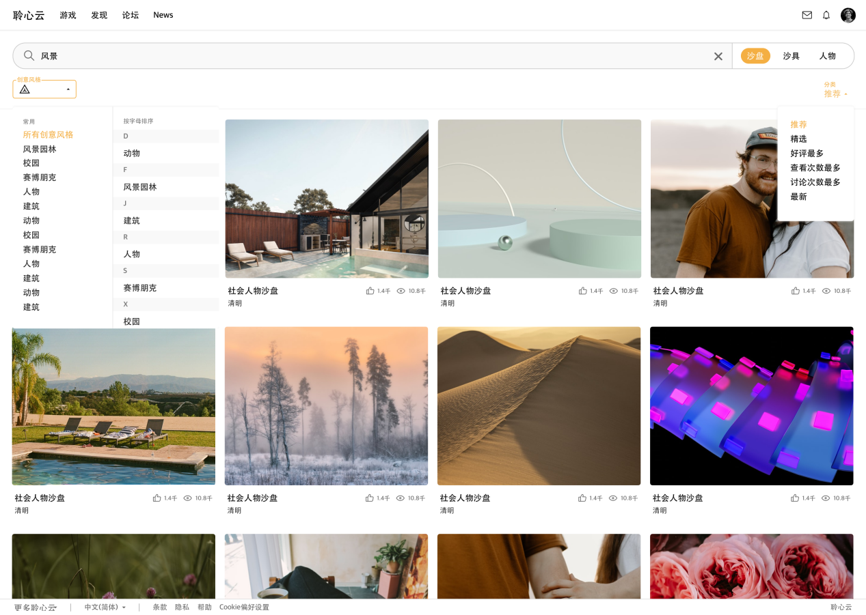

## 4.2个人中心页

个人中心页主要用于用户查看个人信息及用户的平台数据，且支持用户对自己的信息进行修改及对平台数据的处理操作。

### 4.2.1 个人中心设计思路

在整个页面的上部，放置一张观感舒适的照片作为底层，提高用户对平台的感官体验，避免审美疲劳；在页面左部，名片式放置了用户的所有个人信息，并加上修改个人信息组件，利益界面底层颜色与名片颜色对比，进行突出展示，吸引用户注意力，让用户只看一眼就能注意到；在页面右下部一整块页面，都用于展示用户平台数据（作品、草稿、收藏、论坛、任务、见解、NTF，沙盘，沙具），使用更大的页面展示更多的内容数据，提供给用户更大更清晰的体验

### 4.2.2 详细界面设计

1. 个人中心

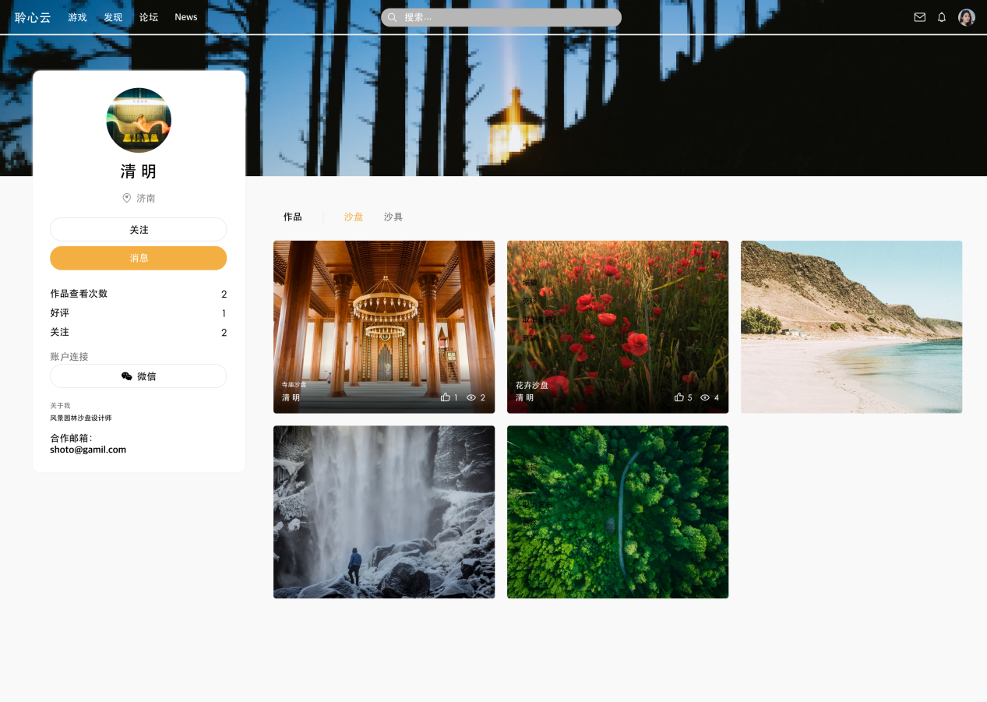

1. 个人中心

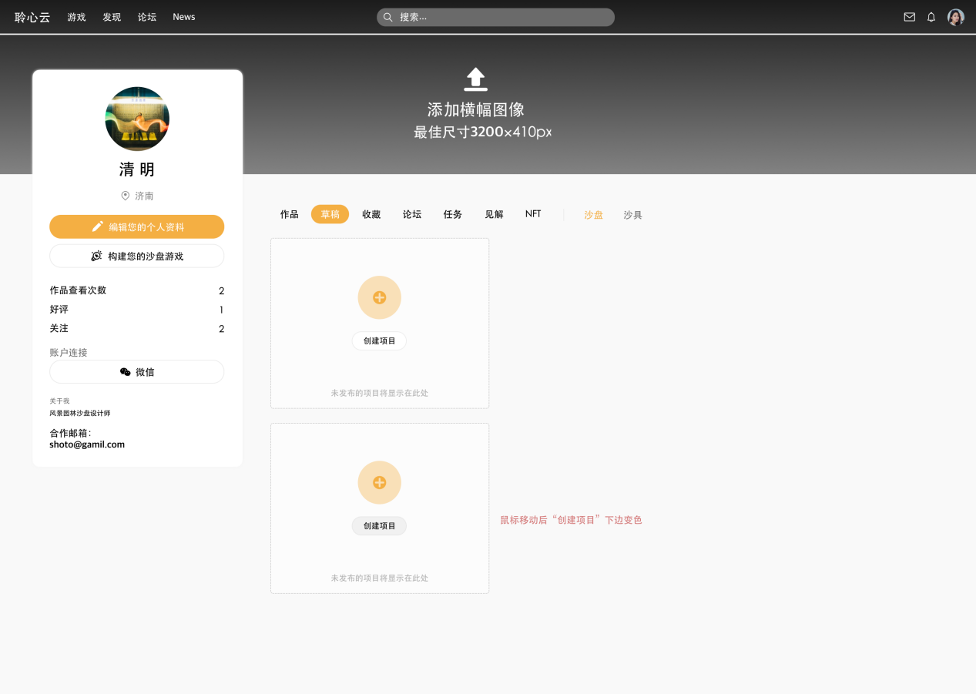

1. 创建个人作品

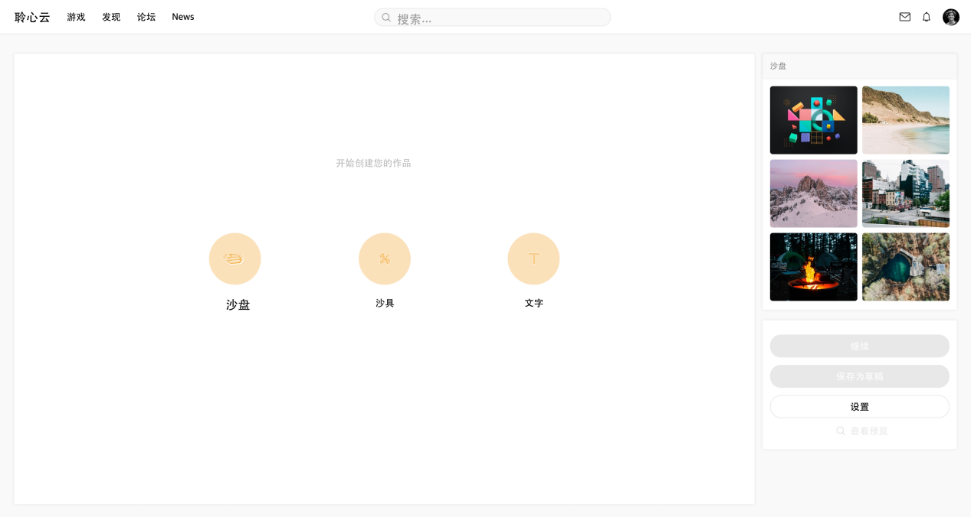

1. 创建个人作品-文件

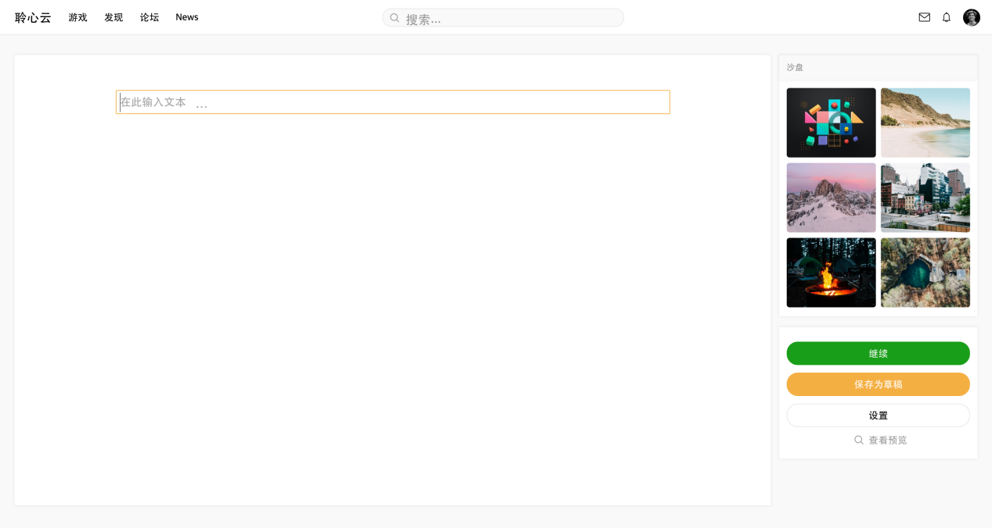

1. 设置

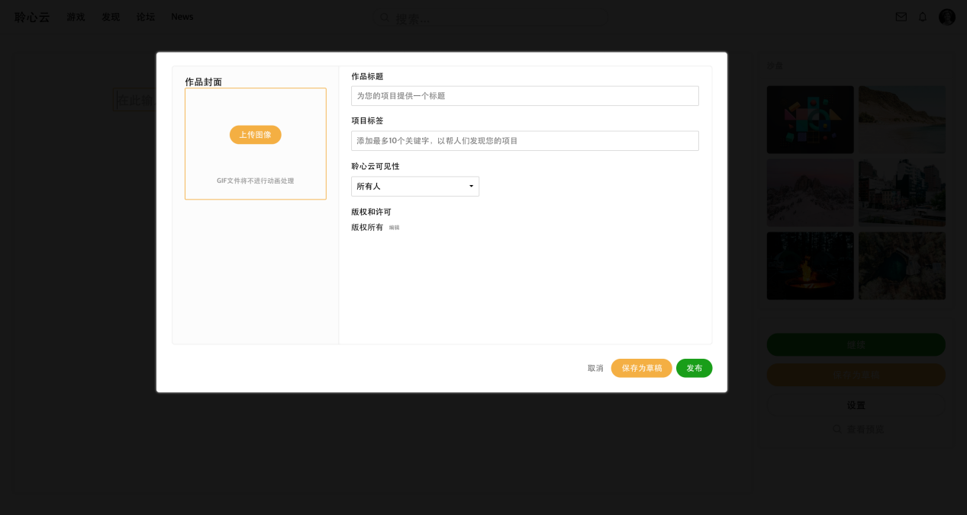

1. 设置-版权编辑

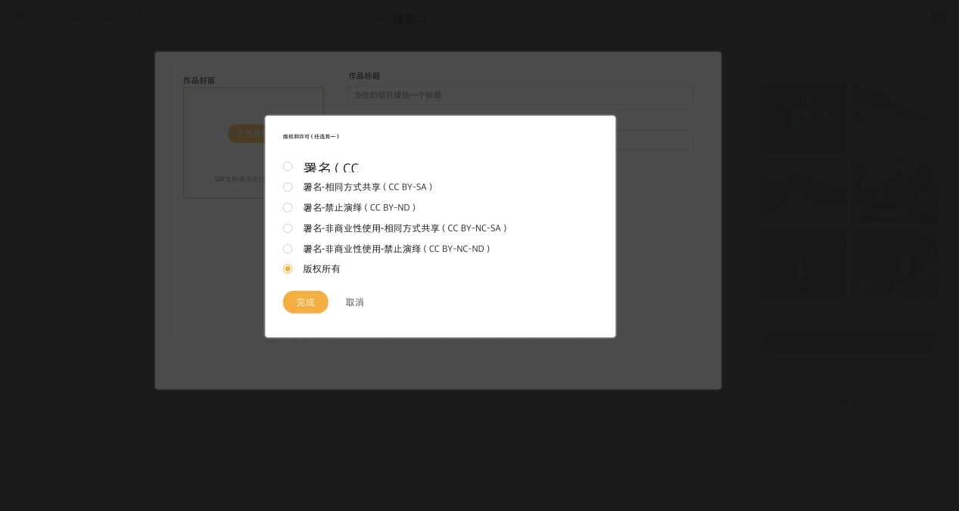

1. 个人中心-下滚动

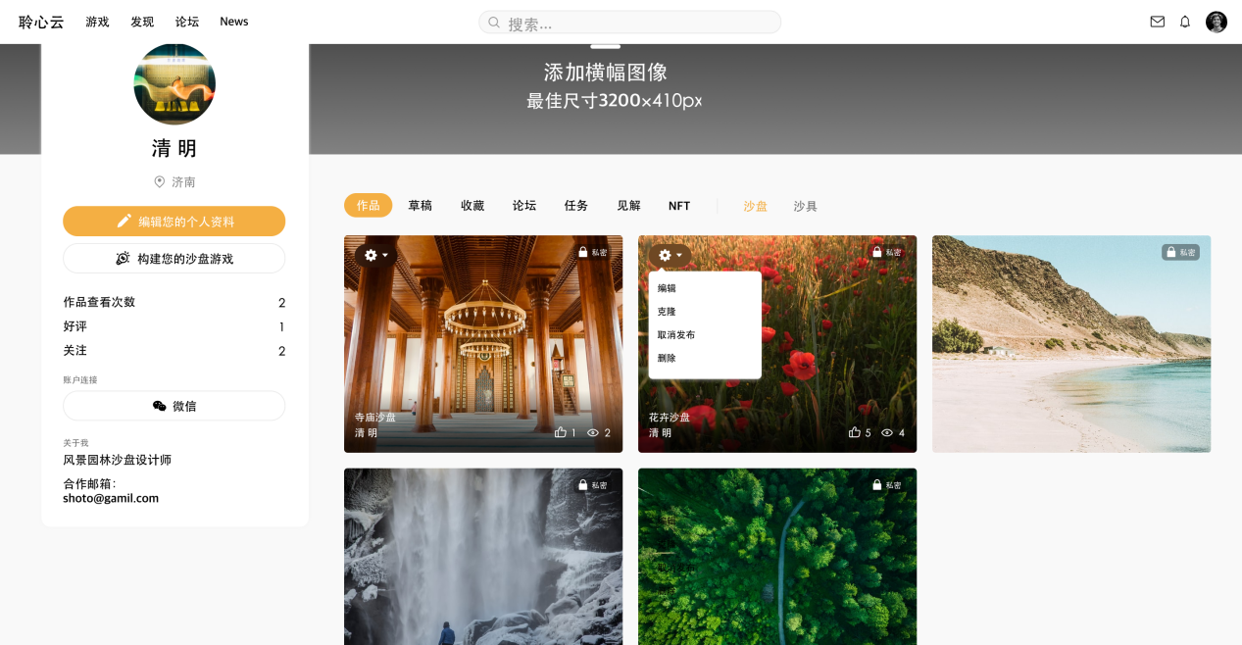

1. 编辑个人资料

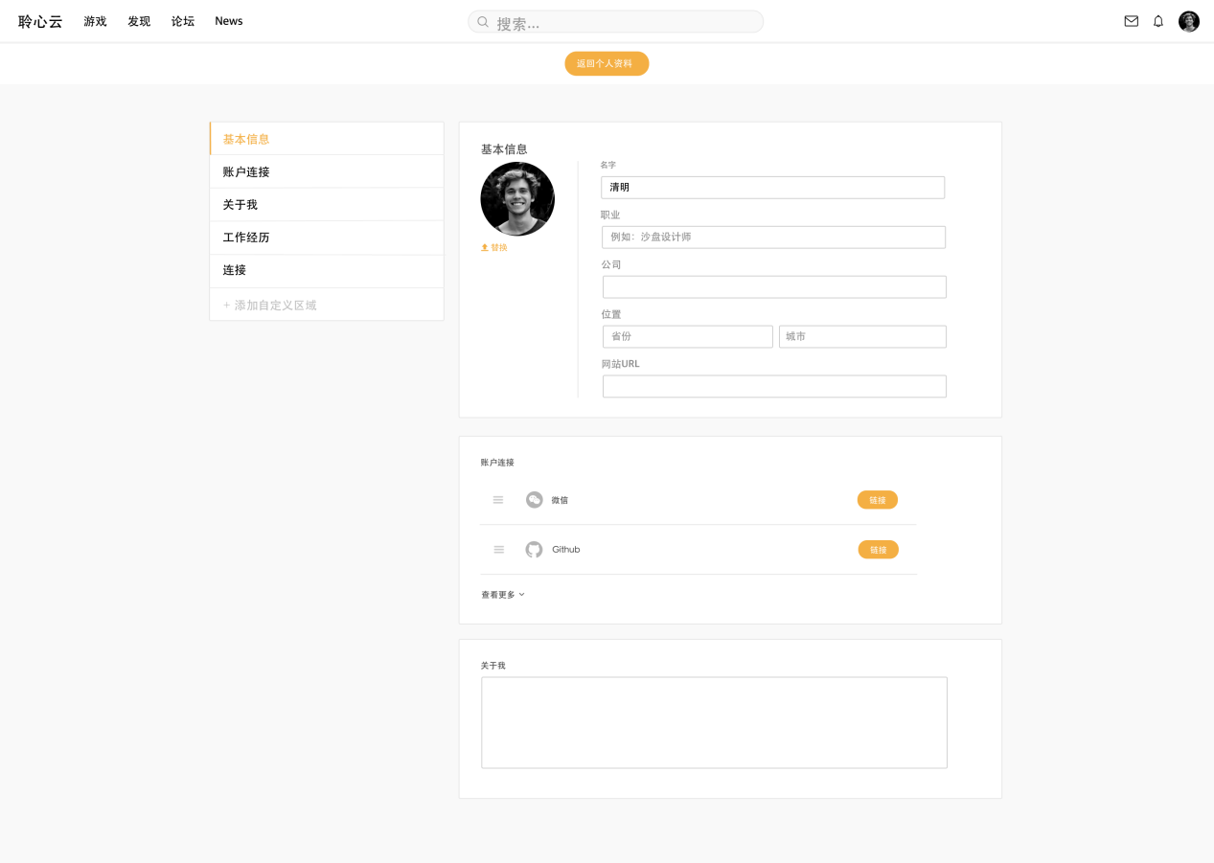

1. 编辑个人资料2

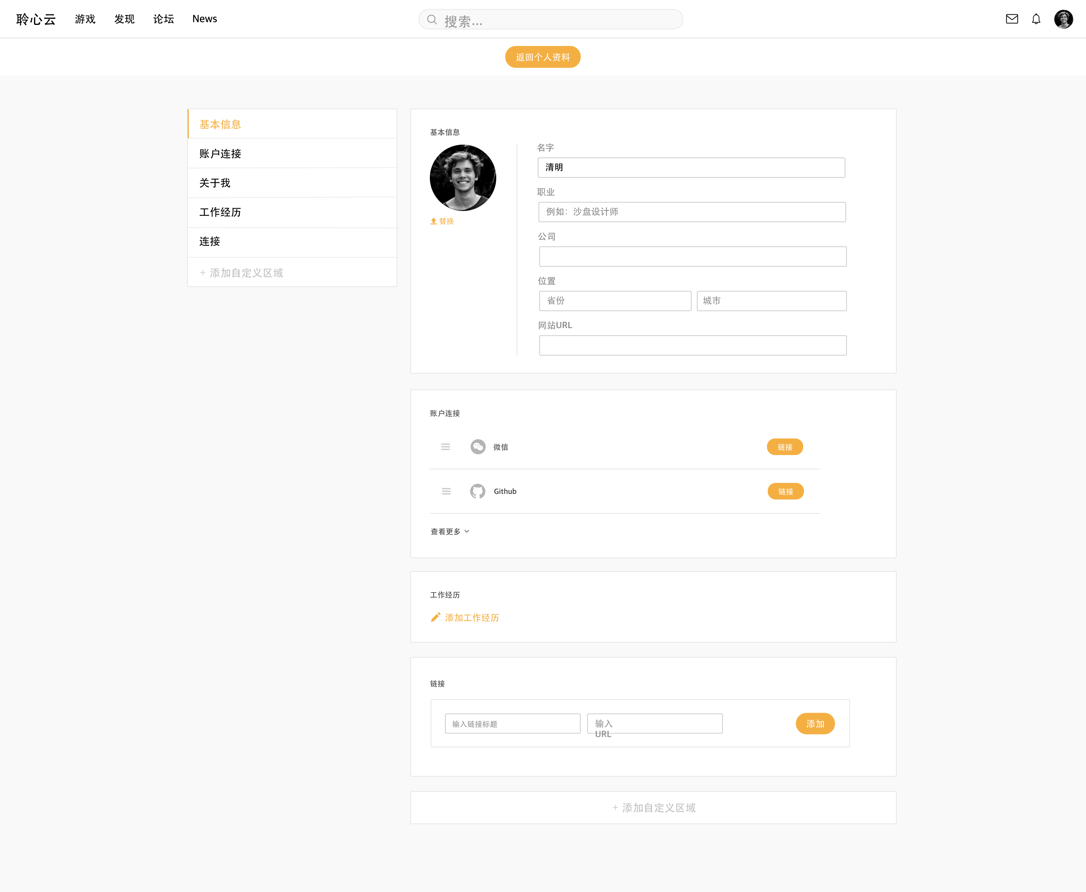

1. 个人中心-见解



1. 个人中心-关注1

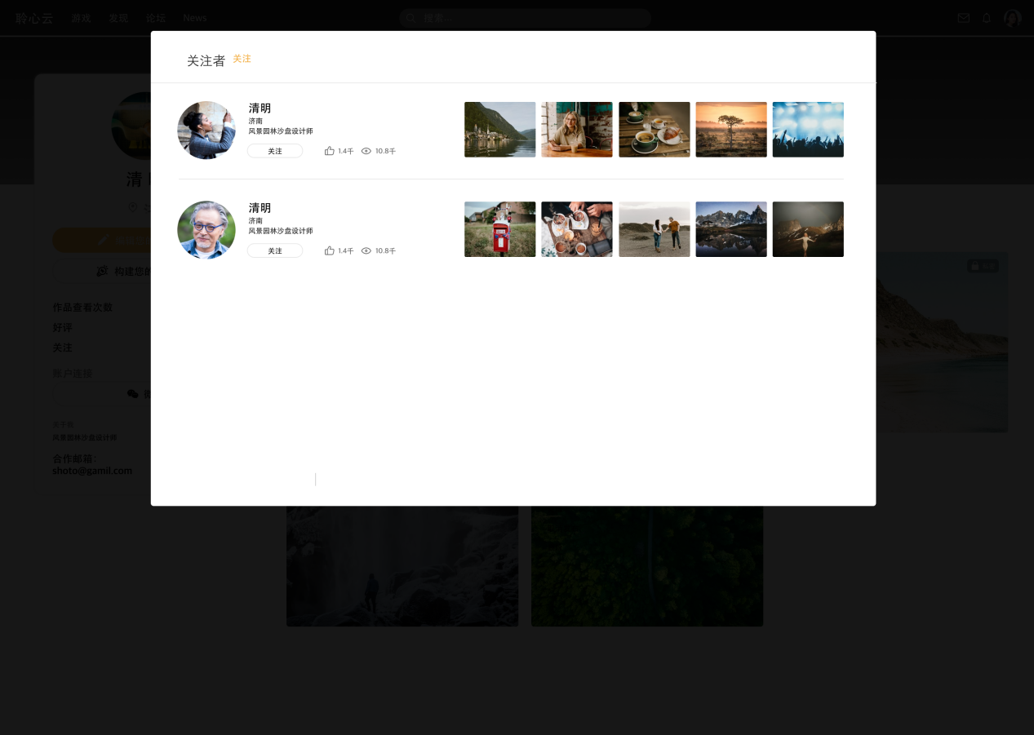

1. 个人中心-关注2

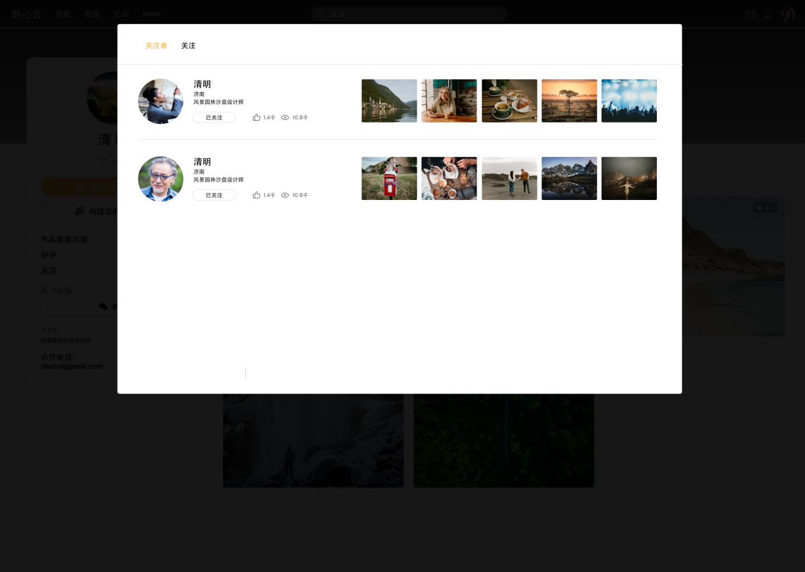

1. 个人中心-关注3

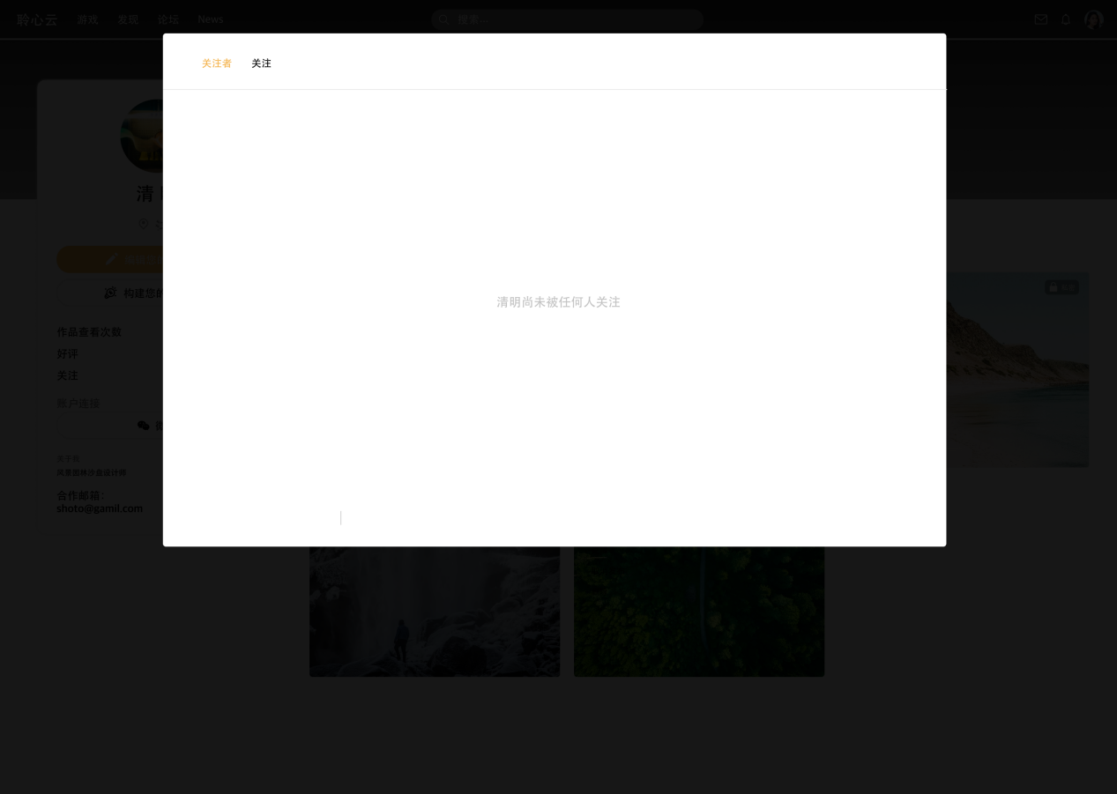

1. 个人中心-他人

